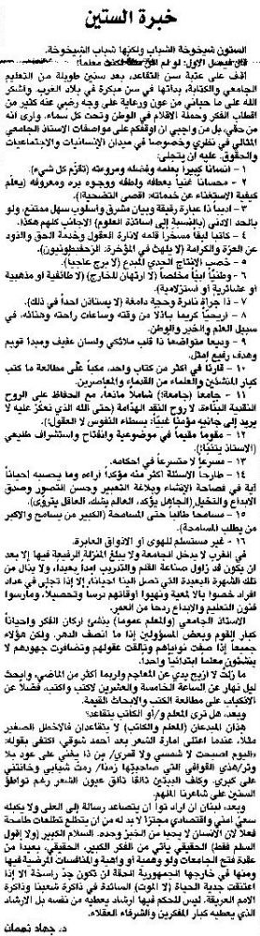
اللواء – 29 تشرين الأول 2013

